Номинация практики: «Воспитательные практики классного руководителя» Седых Любовь Викторовна, учитель биологии, классный руководитель 9Б класса
Муниципальное бюджетное общеобразовательное учреждение Избердеевская средняя общеобразовательная школа имени Героя Советского Союза В.В.Кораблина Петровского района Тамбовской области
Название воспитательной практики: «Воспитание гражданского сознания подростков через проектную технологию».
Цель воспитательной практики: формирование духовно - нравственной личности, обладающей экологическим сознанием, на основании которого развиваются экологическое мышление и мировоззрение, реализуемые в виде совокупности конкретных действий и поступков учащихся, связанных с гражданским и патриотическим сознанием. В коммуникации и деятельности актуализировать патриотические чувства уважения к истории и традициям нашей Родины, гражданской ответственности через переживание и осознание исторической ситуации защиты страны, значения памяти в жизни и подвиге человека.
Задачи воспитательной практики:
1. совершенствование знаний по цветоводству и ландшафтному дизайну;
2. прививание элементарного опыта практической природоохранной деятельности;
3. воспитание ценностного отношения к природе, окружающей среде, бережного отношения к результатам своего творчества;
4. формирование патриотических качеств личности;
5. воспитание гражданской и социальной активности, уважения к истории и памяти погибших;
6. развитие самостоятельной практической и творческой деятельности;
7. оптимальное сочетание индивидуального воспитания, самовоспитания и воспитания в коллективе.
Участники Практики: классный руководитель, учащиеся 9 класса, учителя -предметники, консультанты – преподаватели МичГАУ, научный сотрудник музея истории Петровского района Клюева В.Н.
Оригинальная идея воспитательной практики:
Являясь руководителем центра экотехнологий и естествознания, вместе со своим классом и руководителем проекта Орловой Т.А, приняла участие в разработке и реализации социального проекта «Ландшафтный дизайн - проект Звезда Победы».
Воспитательной практика построена на основе проектной деятельности, полностью соответствует подростковому возрасту, строится на работе с историческим материалом, помогает полноценно погрузиться в атмосферу глубокого уважения к героическому поколению, пережившего все тяготы военного времени. Является эффективным средством формирования экологической культуры обучающихся, становления их нового гражданского сознания. Эта работа может рассматриваться, как часть системы социального становления личности.
Ценностно-смысловое наполнение воспитательной практики: у школьного сообщества есть чувство ответственности за свою школу и желание изменить её облик к лучшему. Школьный двор и школьная территория стали эффективным средством формирования экологической культуры обучающихся. Участок нашего класса оказался рядом с памятником «Неизвестному солдату», который находится на территории нашей школы. Так, неслучайно, возникла идея проекта декорировать клумбу в виде звезды. Красная звезда – это символ мужества и Победы. Благоустройство территории школы – дело занятное, интересное и благородное. К тому же, объединённые одной идеей, мы сплачиваемся как коллектив. Создание цветочной клумбы – не только необходимость украсить пришкольный участок, но и желание отпраздновать данную важную для всего мира дату, не забывать ветеранов и просвещать молодое поколение. Память живёт в сердцах ветеранов, родственников, в добрых делах людей, направленных на благополучие и процветание нашей Родины. Доброе дело нашего школьного сообщества - оформление цветочной клумбы «Звезда Победы» - это память о тех, кто ценой своей жизни создал Победу. Такой цветник станет настоящим подарком жителям села к светлому празднику Победы.

Описание основных этапов реализации воспитательной практики:

I. Подготовительный этап
- Создать инициативный штаб, в задачу которого входит координация всей работы для достижения общей цели.
- Разработать технические требования к проекту благоустройства школьных клумб: составить примерный перечень инструментов, органических удобрений и других материалов, которые потребуются (декоративно-цветочное оформление).
II. Проектировочный этап
- Познакомиться с материалами СМИ (учебные пособия, справочная и специальная литература, рекламные буклеты, советы знакомых любителей-цветоводов): выбор цветочных композиций, цветовой гаммы; изучить варианты оформления цветочных композиций, посвящённых 9 Мая.
- Разработать топографический план участка.
- В лаборатории агрохимических исследований провести анализ pH среды почвы.
Для определения кислотности почвы нашего участка за 2 недели перед посадкой мы взяли образцы почвы с южного, восточного, западного и северного участков.
Определение РН водной вытяжки
РН водной вытяжки из почвы характеризует активную кислотность почвенного раствора, которая оказывает непосредственное влияние на корни растений и почвенные микроорганизмы.
На весах отвесили 20г сухой просеянной почвы. Поместили её в колбу ёмкостью 100мл и прилили 50мл дистиллированной воды. Колбу с содержимым взболтали от руки в течение нескольких минут и оставили в покое до следующего дня. На следующий день отфильтровали раствор и взяли в пробирку 5мл вытяжки. Затем при помощи ЛабДиска Химия определили рН среду. Полученные результаты внесли.
Вывод: по результатам опыта почвы пришкольного участка нейтральные, что благоприятно будет сказываться на росте и развитии наших растений.
- Разработать эскиз по оформлению цветочной клумбы;
- Разработать посадочный чертёж;
- Изучить растения – однолетники, наиболее подходящие для посадки на участке пришкольного участка, рассмотреть правила ухода за растениями клумбы.
- Купить семена цветочных культур, посадочный материал, заготовить ёмкости для выращивания рассады, выбрать состав почвосмеси, изучить потребности цветочных культур, выбранных для композиции, к условиям выращивания их рассады.
- Провести посев семян цветов.
- Создать оптимальные условия для роста и развития сеянцев.
- Провести пикировку сеянцев.
- Регулярно проводить фенологические наблюдения за ростом и развитием рассады.
- Регулярно осуществлять технологии по уходу за рассадой (полив, поддерживание светового и температурного режима, подкормки).
- Вырастить качественную рассаду цветочных культур.
III. Практический этап

- Изучить, распланировать и разметить место для клумбы.
- Подготовить почву для посадки рассады.
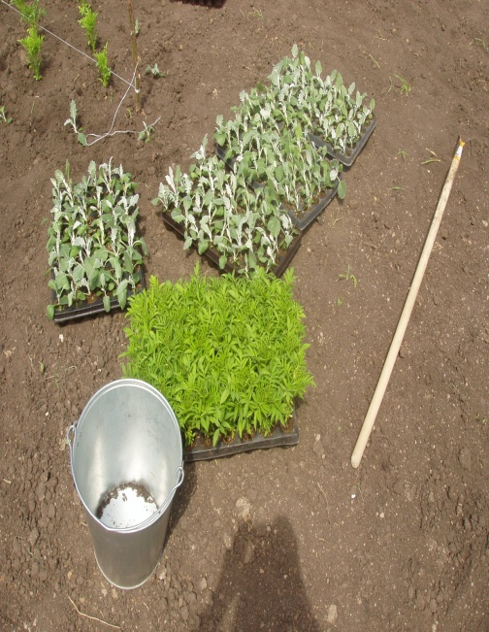
- Посадить цветочную рассаду по схеме композиции.
- Регулярно ухаживать за клумбой: полив, подкормка, прополка.

Характеристика клумбы
Цветочная клумба имеет форму пятиконечной звезды с контуром.
Радиус звезды – 7м50см, длина дуги – 9м42см.
Количество цветов:
- Сальвия сверкающая – 1000 штук, цинерария серебристая – 250 штук.
Общее количество цветов: 1000 + 250 = 1250 штук.

IV. Заключительный этап
- Рассчитать смету расходов на создание цветочной клумбы:

а) приобретение почвосмеси
№  п\п | Название почвосмеси | Количество пакетов | Масса пакета, л | Цена  1 пакета, руб. | Стоимость, руб.
1 | Грунт «Универсальный» | 20 | 10 | 60 | 1200
Итого: |  |  |  |  | 1200

б) выращивание рассады самостоятельно в условиях школы
№  п\п | Название цветка | Количество пакетиков | Количество семян в 1 пакетике | Цена  1 пакетика, руб. | Стоимость, руб.
1 | Сальвия | 10 | 100 | 30 | 300
2 | Цинерария | 5 | 50 | 25 | 125
Итого: |  |  |  |  | 425

в) закупка рассады у частных продавцов по рыночной цене
№  п\п | Название цветка | Количество цветов | Цена 1 цветка, руб. | Стоимость, руб.
1 | Сальвия | 1000 | 25 | 25000
2 | Цинерария | 250 | 20 | 5000
Итого: |  |  |  | 30000
Экономия материальных средств: 28365 рублей
Результаты воспитательной практики:
- организация социально – значимой общественной деятельности школьников;
- активизация интереса к истории своей страны;
- комплексный подход к воспитанию гражданственности, патриотизма, экологической культуры, трудовому воспитанию;
- обобщение знаний о декоративном оформлении и благоустройстве пришкольной территории;
- создание условий для возможной организации процесса совместного времяпровождения, способствующего духовному сближению детей и взрослых, рождению общих интересов и увлечений;
- создание гуманистической развивающей среды жизнедеятельности учащихся, представление им дополнительных возможностей для саморазвития, самоутверждения, самовыражения;
- улучшение эстетического вида пришкольного участка, создание благоприятной экологической обстановки;
- повышение конкурентоспособности школы путём создания имиджа красивого уютного дома, красота которого создается инициативой и трудом детей и педагогов.
Место воспитательной практики в системе воспитания образовательной организации: в ходе реализации проекта произошла интеграция работы следующих центров школы: центра экотехнологий и естествознания, центра технологического образования «Политех».
Опыт декорирования клумбы был использован другими классами для оформления участков пришкольной территории.
Были проведены формы активных воспитательных мероприятий:
- Конкурс чтецов стихотворений о войне «Звезда Победы» для учащихся 5-9классов.
- Историко – краеведческое обозрение «Звезда – как символ мужества и героизма» для учащихся 5-9 классов подготовила и провела Клюева М.Н. – научный сотрудник музея истории Петровского района
- Выставка декоративно – прикладного творчества «Героям войны посвящается…» подготовила учитель технологии Орлова Т.А, участники учащиеся 5-9 классов.

Фотоматериалы, иллюстрирующие реализацию воспитательной практики:
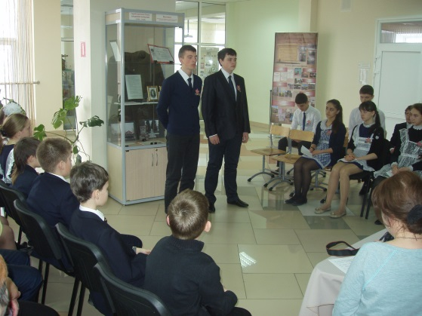

Конкурс чтецов стихотворений о войне «Звезда Победы» для учащихся 5-9классов.

Посев семян, выращивание рассады.

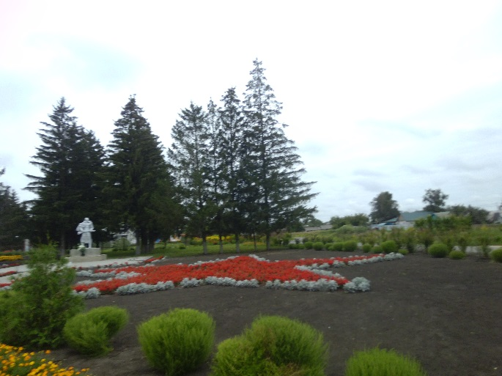

Клумба «Звезда Победы»

